青海省电子招投标公共服务平台

竞买人操作手册

**（矿业权交易）**

2023 年 7 月 15 日

目录

一、系统登录 - 2 -

二、矿区申购 - 3 -

三、网员报价 - 7 -

四、报价历史记录 - 12 -

五、我的文档 - 13 -

附录 1《CA 驱动安装及浏览器设置方法》 - 15 -

## **一、系统登录**

（1）首先打开IE浏览器（注:必须使用IE11及以上版本浏览器），进入青海省电子招标投标公共服务平台网站：(网址:https://www.qhdzzbfw.gov.cn/fwpt/)点击交易平台,进入电子交易平台。

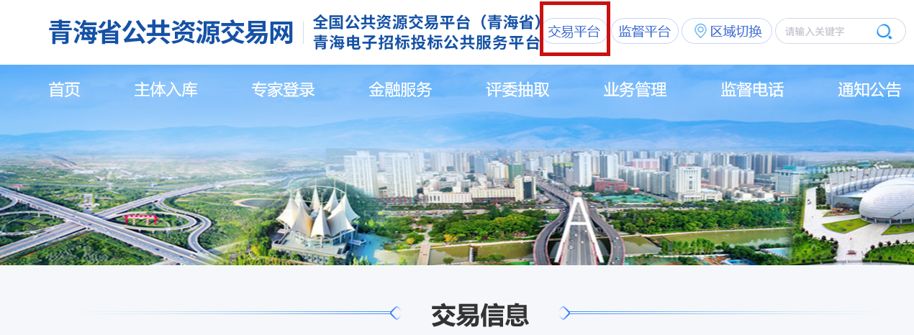

（2）进入电子交易平台后点击【矿业权交易】进入《青海省公共资源交易网V2.0》系统登录界面。

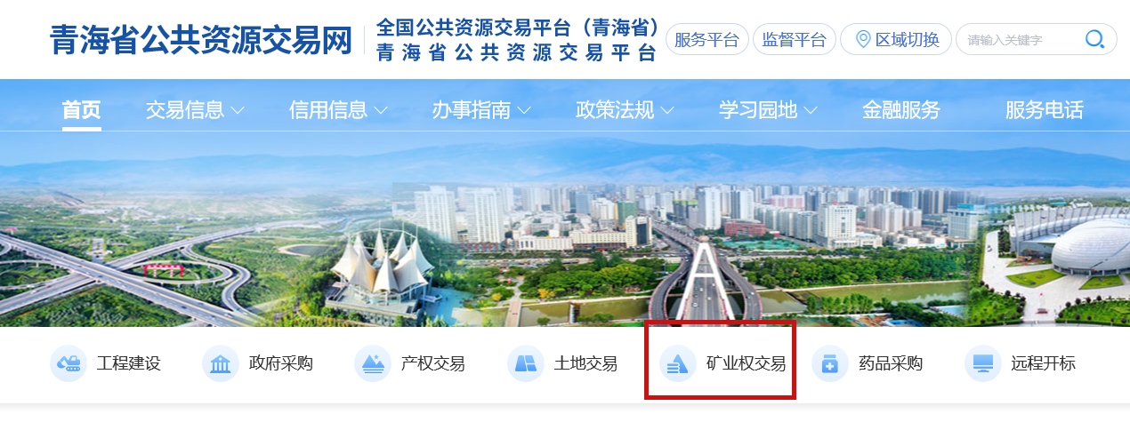

1. 插入CA锁，点击【CA 登录】输入CA锁密码，登录系统。

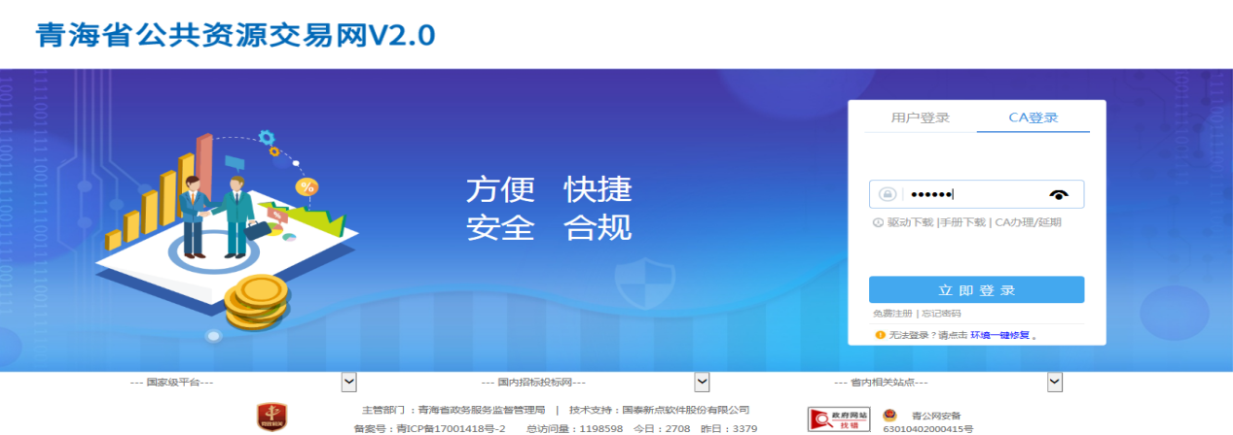

**注：①.未注册账号和办理CA证书的，请先注册账号并提交基本信息，审核通过后办理CA证书，账号注册方法,详见此附件**

**②．CA锁登录，需提前下载安装CA驱动并进行浏览器兼容性视图设置。详见下文附录1《CA驱动安装及浏览器设置方法》**

## 二、矿区申购

（1）登录系统后，点击【矿权交易】----【矿区申购】，点击想要

申购的标的后方【我要申购】列的操作按钮进入矿区申购流程。

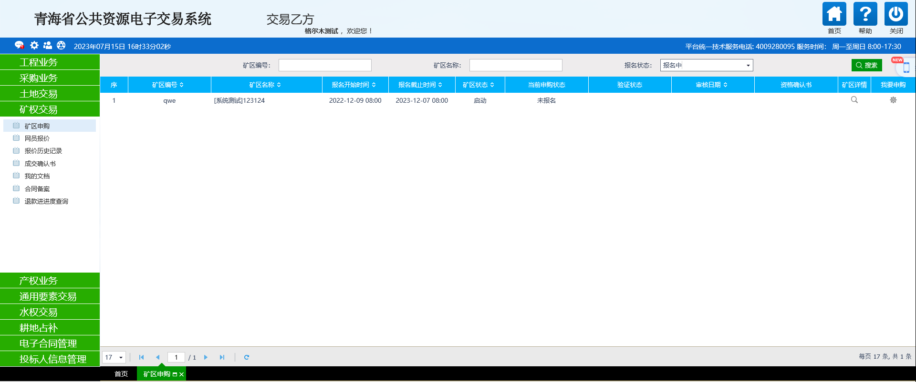

（2）阅读《矿业权交易规则》，阅读完成后点击【同意】。

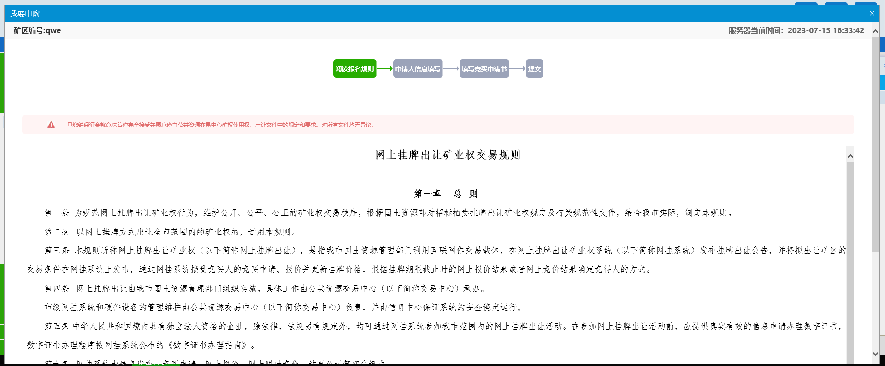

（3）申请人信息填写

系统会从企业诚信库中获取单位的相关信息，如申请人信息有不

完整的，可在申请人信息填写步骤进行完善，例如：下图示例中地址

一栏没有信息，则需要将企业地址填写进去。

然后点击下一步，并进行确认。

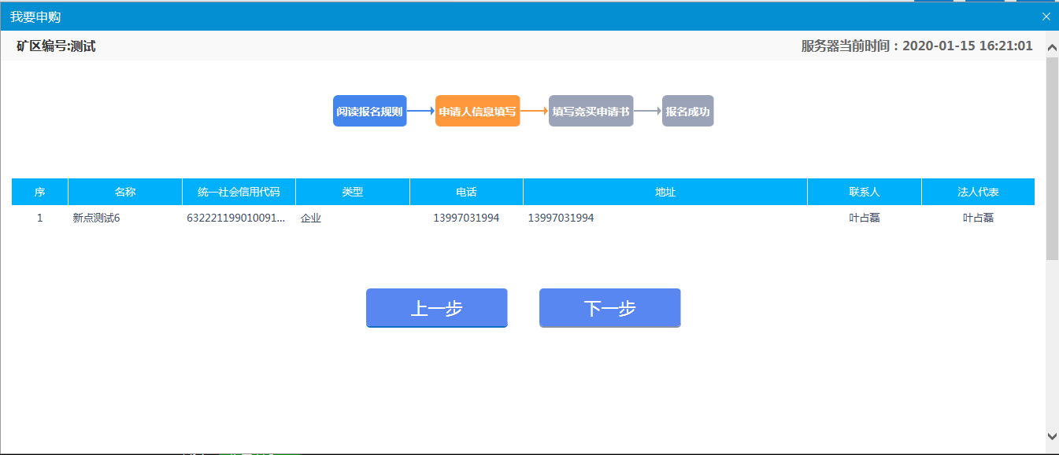

（4） 填写竞买申请书

申请人确认竞买申请书内容，若标的有要求需上传报名相关附件的，可在下方的【报名所需文件】中点击【电子件管理】上传附件；若以上信息需要修改，则可点击【上一步】回到上一步进行，申请人信息修改；若以上信息确认无误，点击【申请】阅读【重要提示】点击【同意】确认申请。

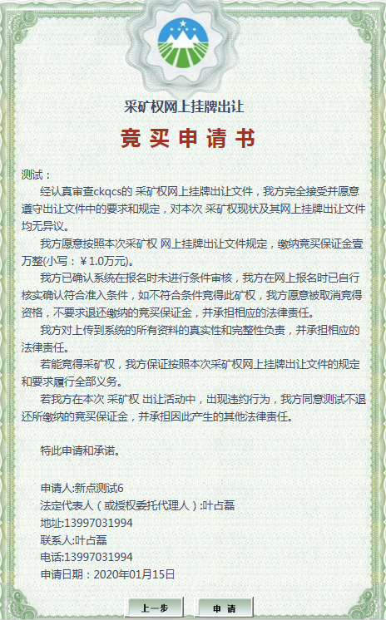

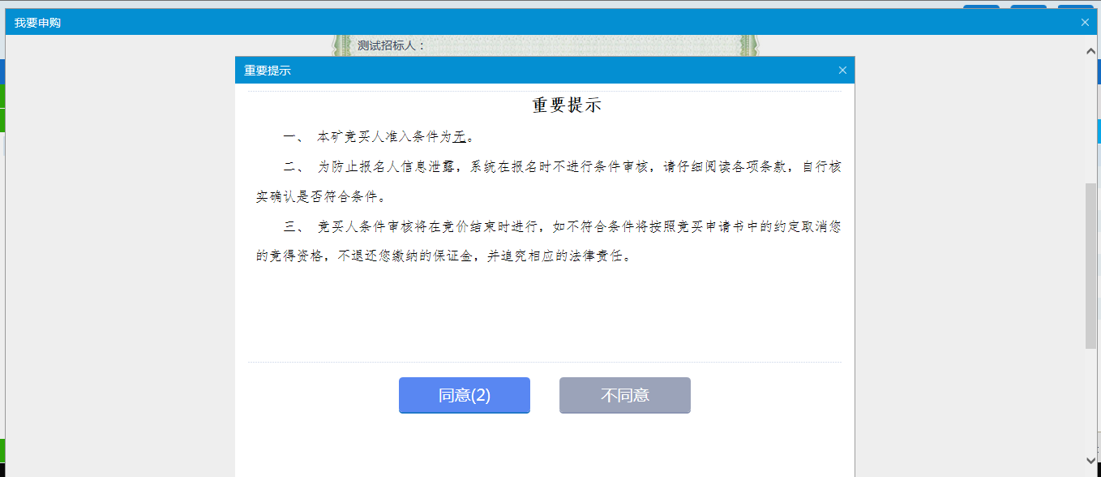

（5） 信息确认

在信息确认页面，核对信息无误后，点击【确认】提交成功，系统自动关闭页面。

注：竞买号在缴纳保证金后可查看。

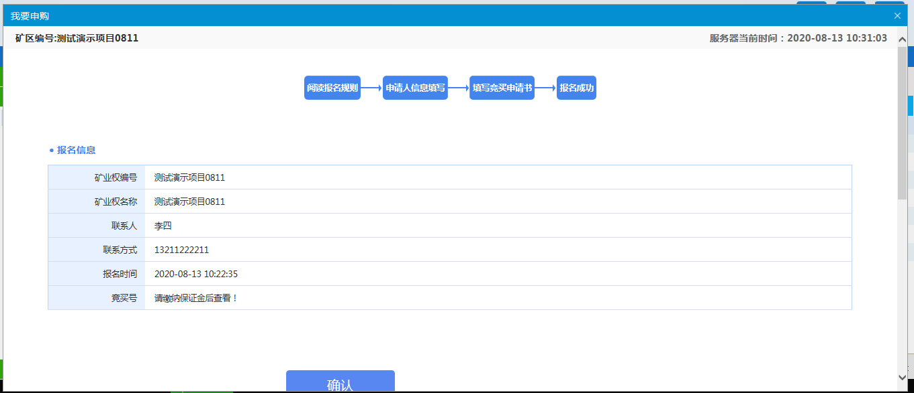

（6）矿区详情查看

在标的信息展示列表页面，点击对应标的【矿区详情】列的查看

按钮，打开矿区详情查看页面。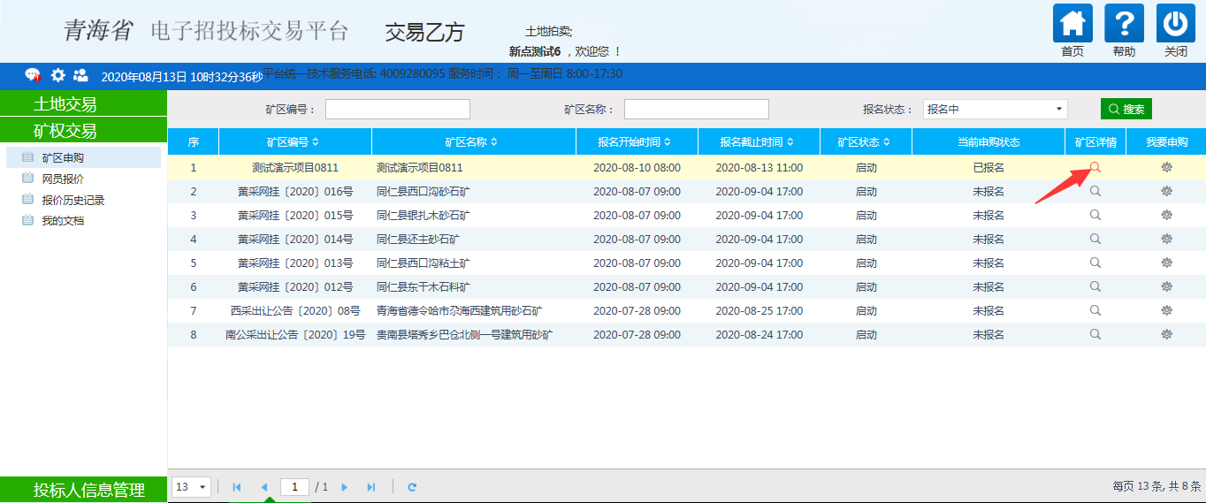

（7）在矿权详情查看页面，可查看矿区目前进度、竞价开始倒计时、保证金额、保证金账号等信息。

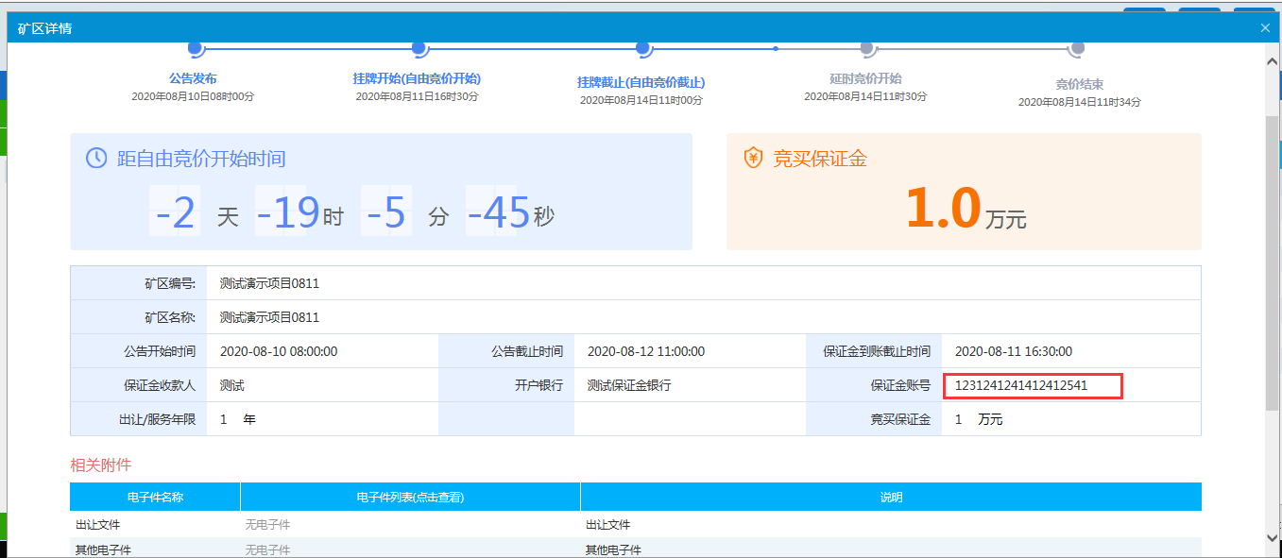

## 三、网员报价

（1）点击【矿区交易】--【网员报价】点击对应标的【操作】列的操作按钮，进入协议阅读页面。

**注：①.只有报名成功且已足额缴纳保证金的标的才有进入竞价的操作按钮。**

**②.点开此【网员报价】标的列表页面后，默认显示的是竞价中的标的；竞买人可在上方的【竞价状态】筛选框进行筛选，显示全部、或尚未开始的标的。**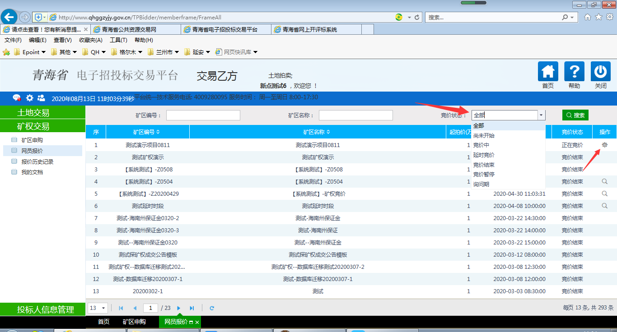 （2）阅读《电子竞价风险告知及接受确认书》内容，点击【同意】按钮后进入报价页面。

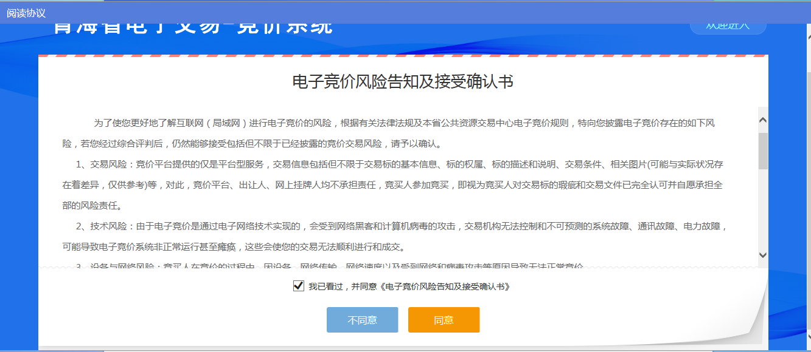

（3） 竞价系统页面

展开更多按钮：点击竞价系统页面左上角的按钮可查看竞价概况和竞价记录。

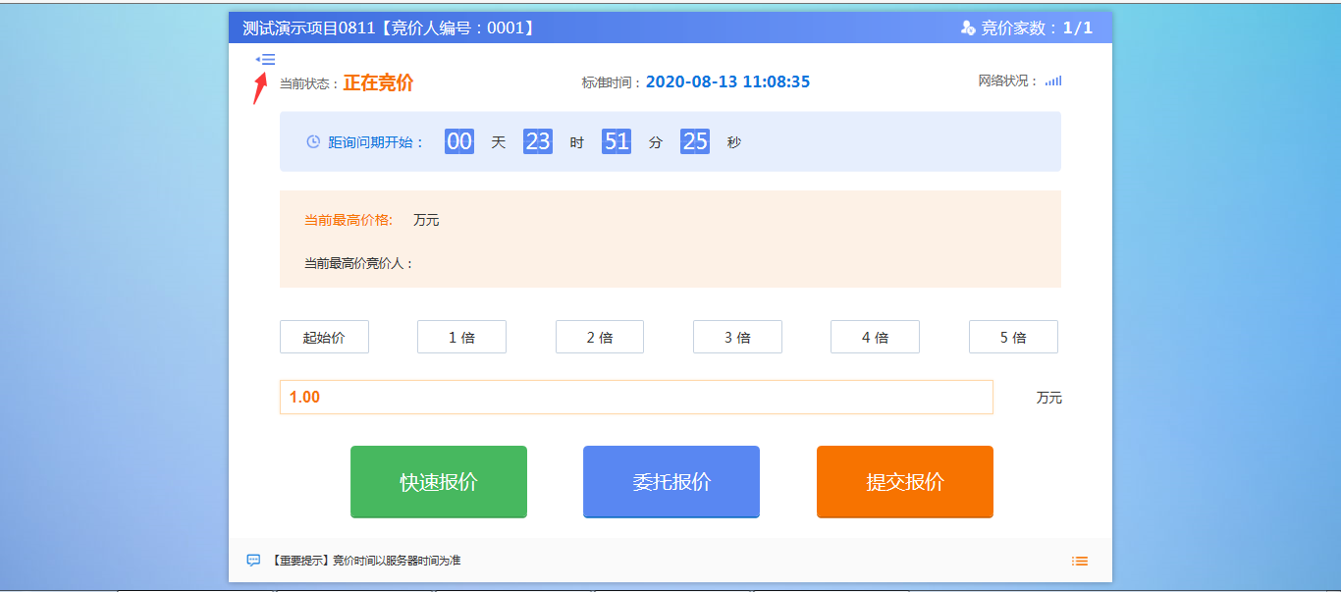

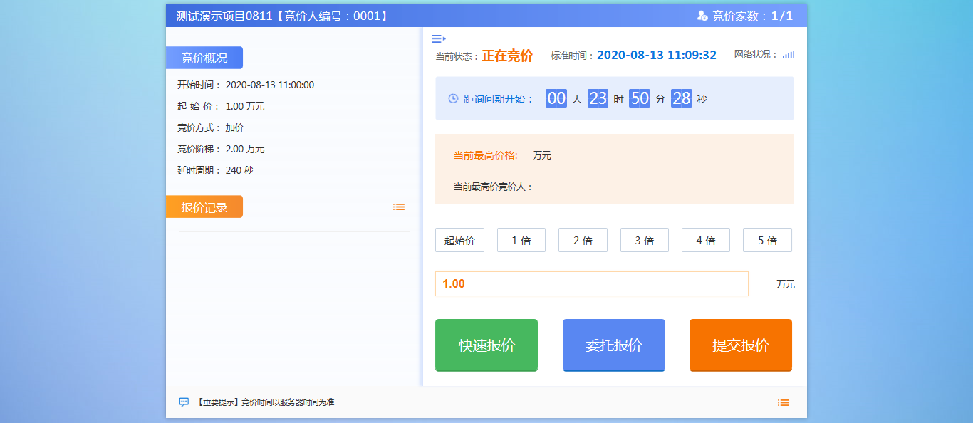

1. 报价说明

起始价报价：若此标的允许起始价报价，则此标的的第一次报价，可点击【起始价】后，点击【提交报价】进行起始价报价。

快速报价 = 起始价金额或当前最高报价金额 + 竞价阶梯金额 × 1

委托报价：委托报价可以实现无人值守报价，点击【委托报价】

后，进入委托报价书的页面，需要在委托报价书里面设置委托报价时

间间隔（以分钟为单位，即间隔多长时间进行一次快速报价）、委托

最高价小写（以万元为单位，即委托报价最高报价到多少万元停止委

托报价）填写完毕后点击【确认】即可开始委托报价。

**温馨提示：为避免报价失误，请尽量选择自行手动报价，非必要情况尽量少使用委托报价。**

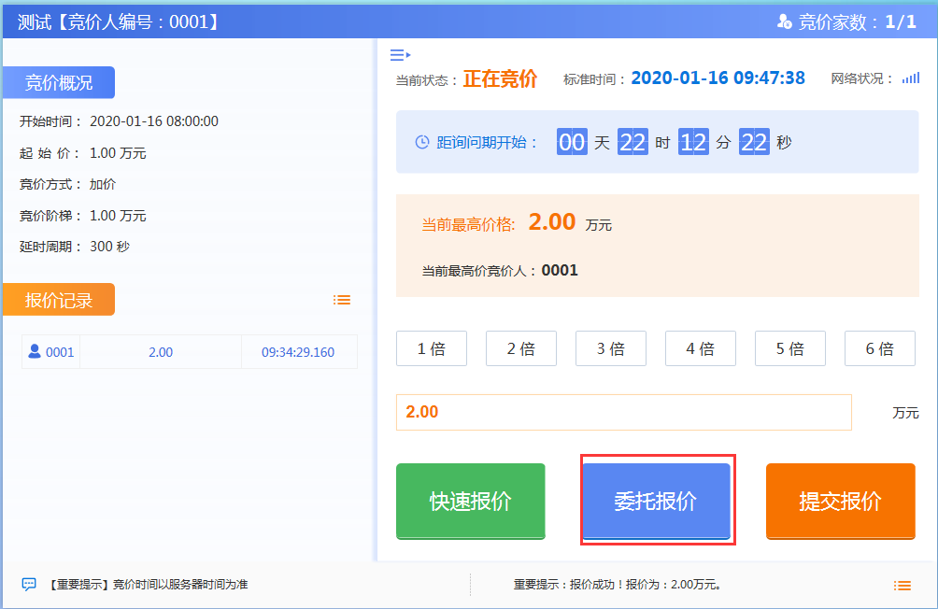

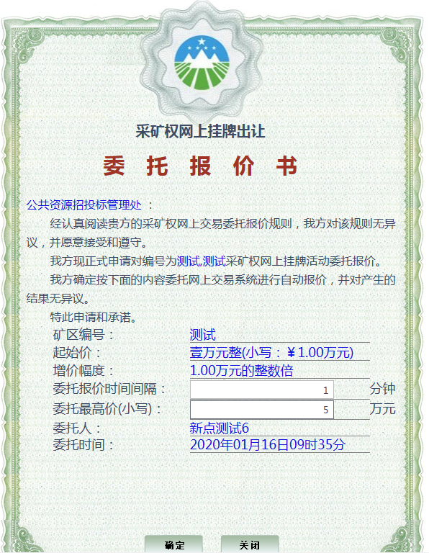

提交报价 = 起始价金额或当前最高报价金额 + 竞价阶梯 ×1、2、3、4、5、6（具体竞价阶梯的倍数，竞买人可自行选择

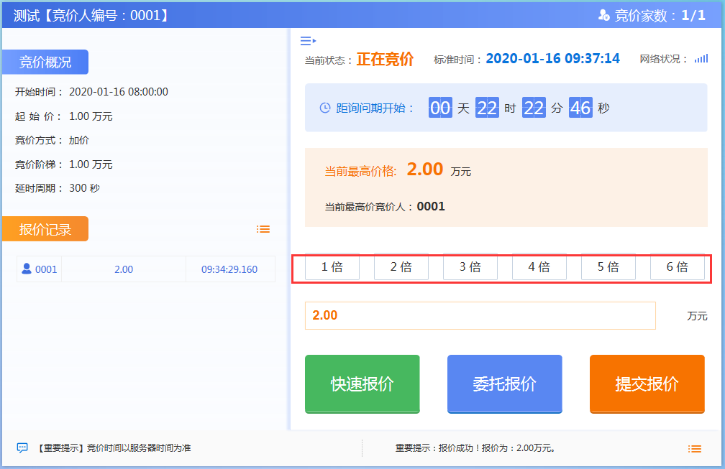

（5） 询问期

挂牌期限届满，有两人（含）以上已报价的，系统会询问是否参加延时竞价，此询问期时长为30分钟，竞买人点击【参加】可进入延时竞价环节，点击【不参加】则放弃竞价。

**注：当前报价最高的竞买人默认自动进入延时竞价。**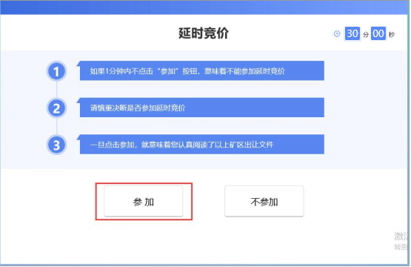

1. 延时竞价

延时周期为 240 秒，在 240秒 内每报一次价，系

统会自动进入下一个 240 秒倒计时，直至 240 秒周期内无人报价则延时竞价结束，最高报价者成交。

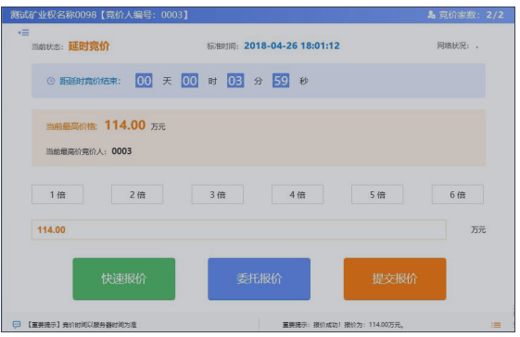

（7） 竞价结束

竞价结束后，对于页面显示竞价结束

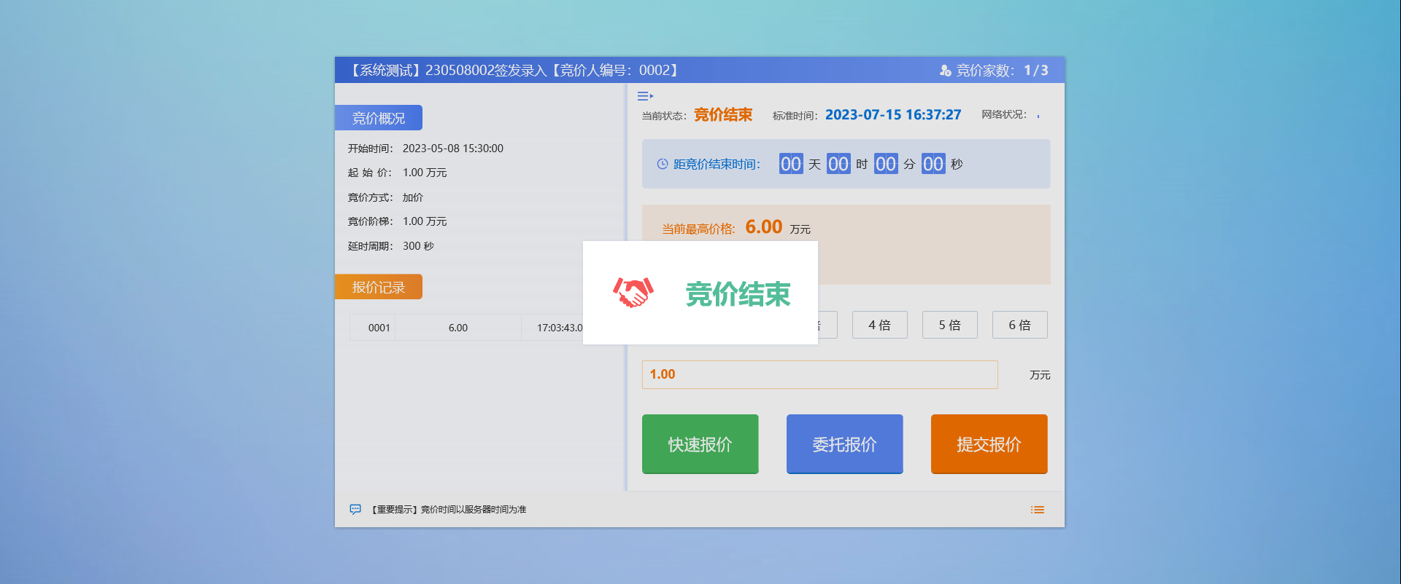

四、报价历史记录

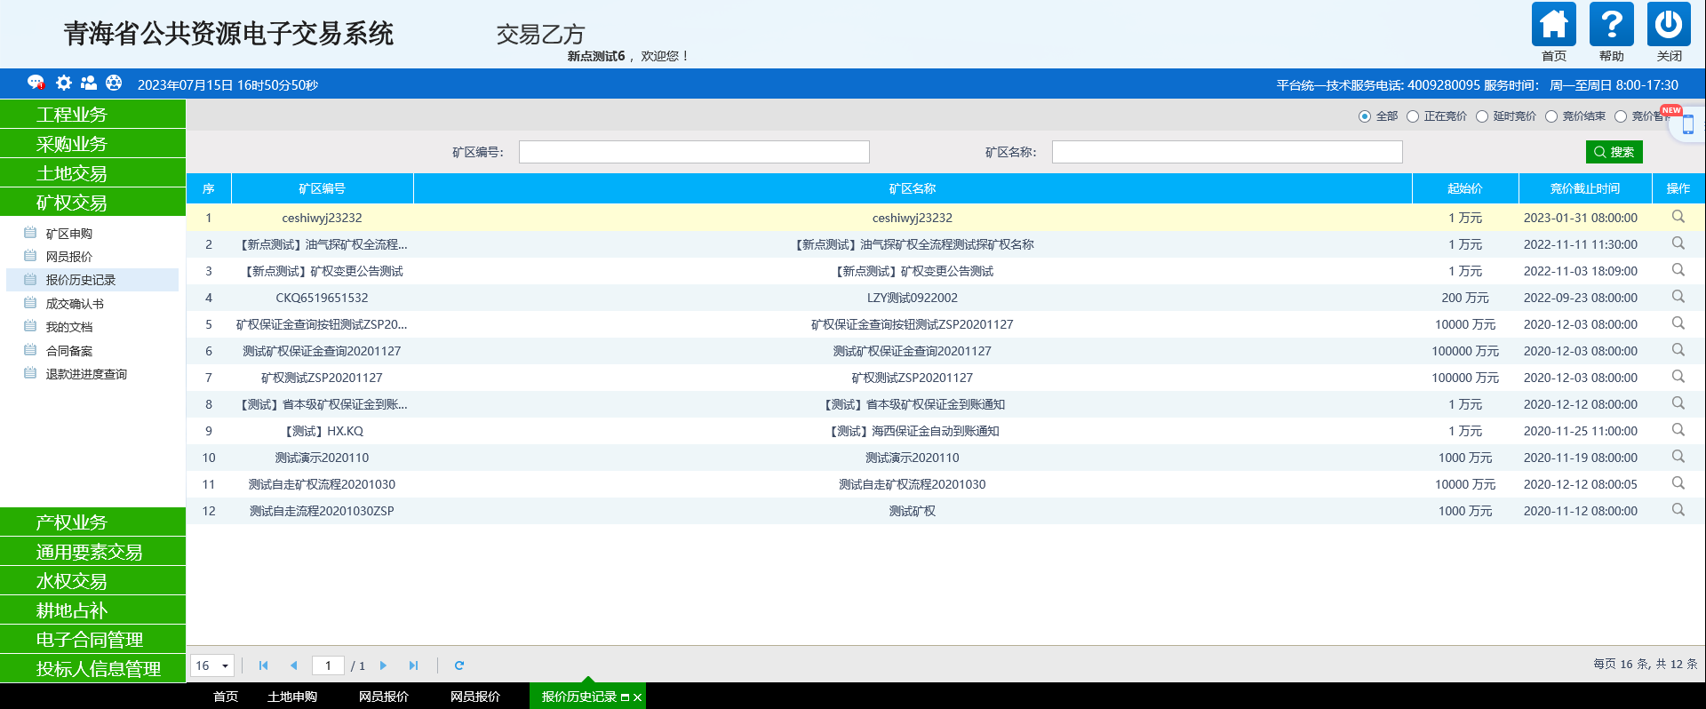

点击具体项目，可根据历史报价记录进行查看

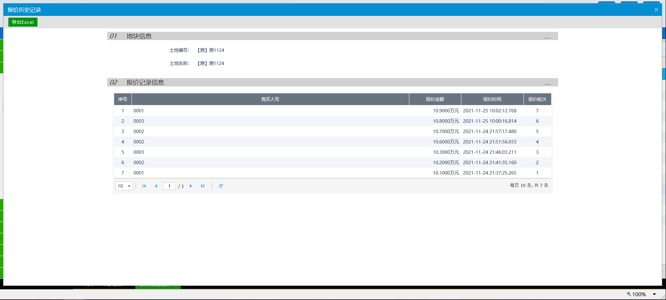

五、我的文档

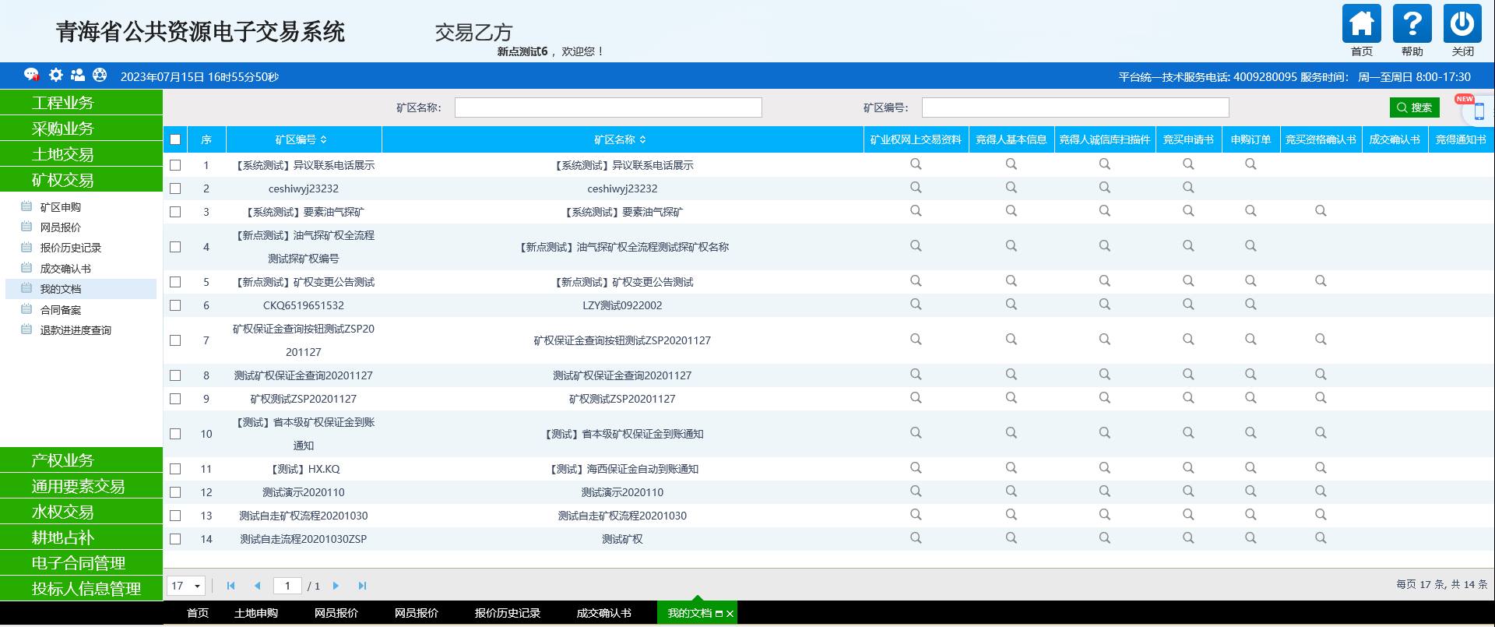

根据所在项目对交易过程中文档进行查看

六、合同备案

选取相应的项目，进行编辑，编辑完成后点击

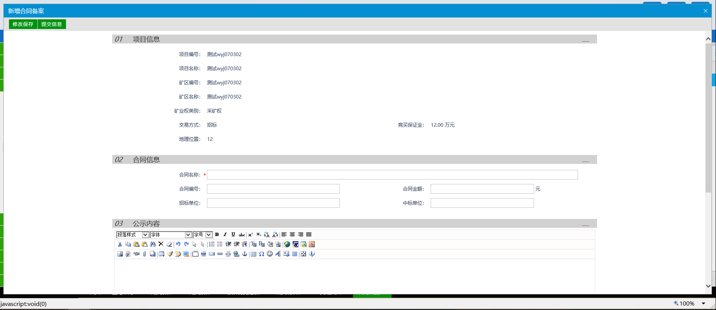

**附录 1《CA 驱动安装及浏览器设置方法》**

**（1） CA 驱动安装说明**

首先进入青海省电子招标投标公共服务平台：https://www.qhggzyjy.gov.cn/fwpt/

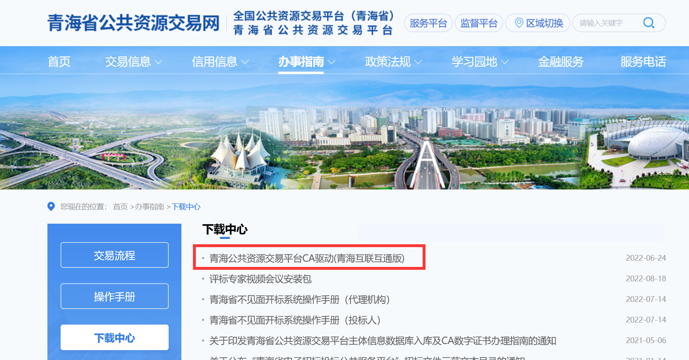进入“下载中心”栏目，下载驱动安装包。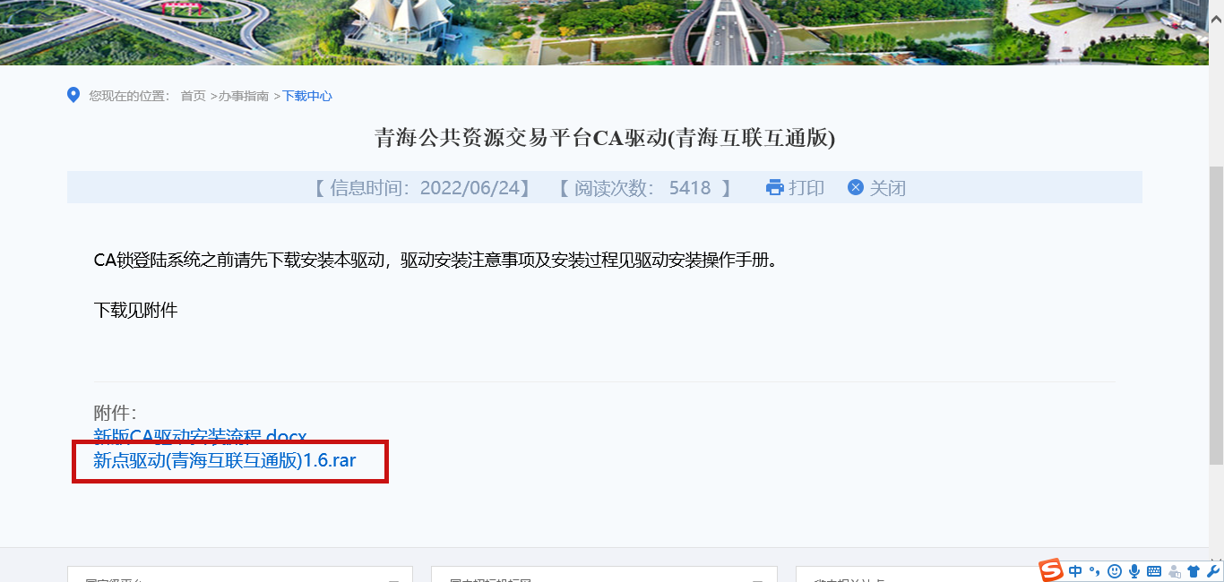

下载完成后，解压，双击应用程序。

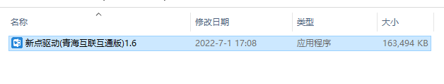

点击快速安装 ，进入安装页面。

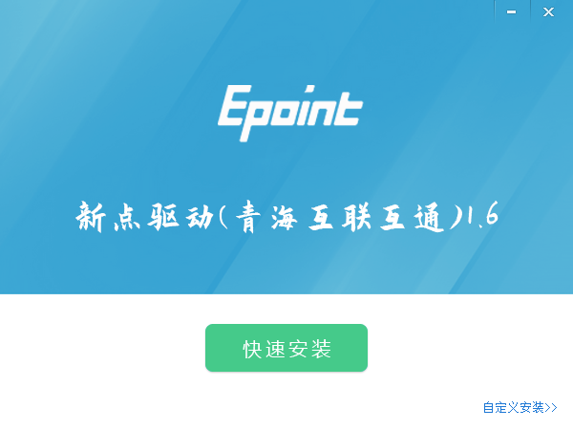

选择快速安装，默认均点确定，下一步，直到安装完成。

**（2） 驱动安装后检测**

**1、 启动检测工具**



用户可以点击桌面上的新点检测工具图标来启动检测工具。

**2、 系统检测**

用户可以点击“一键检测”，选择证书，输入 Pin 码，可以检测

该证书 Key 是否可以正常使用。

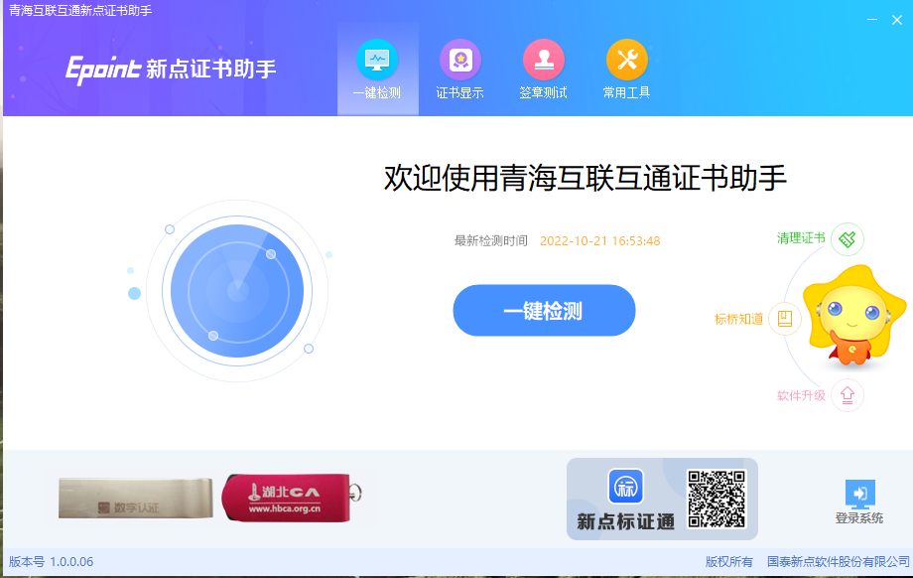

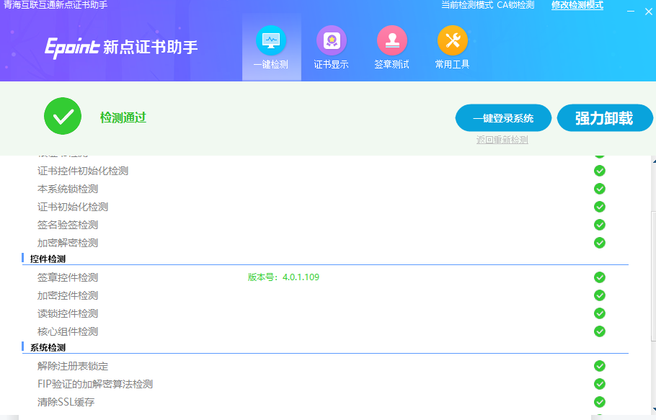

如果检测完成后显示检测通过，且以上都是打勾，系统所需要控件都安装完毕了。

**3、 签章检测**

此功能是用于测试证书 Key 是否可以正常盖章，请点击签章测试 ，在 出现的窗口中，选择签章的名称和签章的模式，并输入您的证书 Key的密码，点击确定按钮。

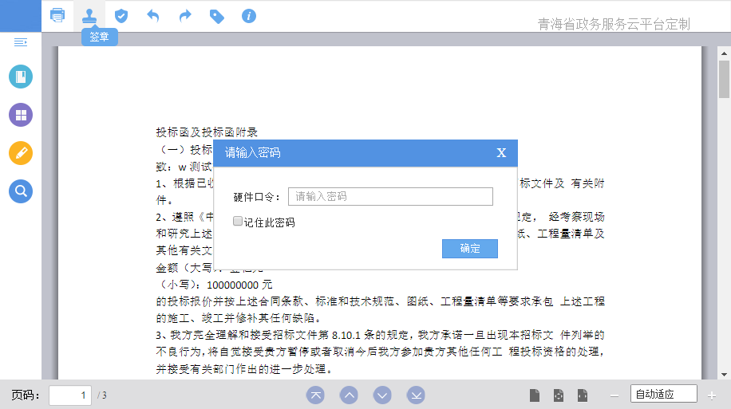

如果能成功加盖印章，并且有勾显示，则证明您的证书 Key 没有

问题。

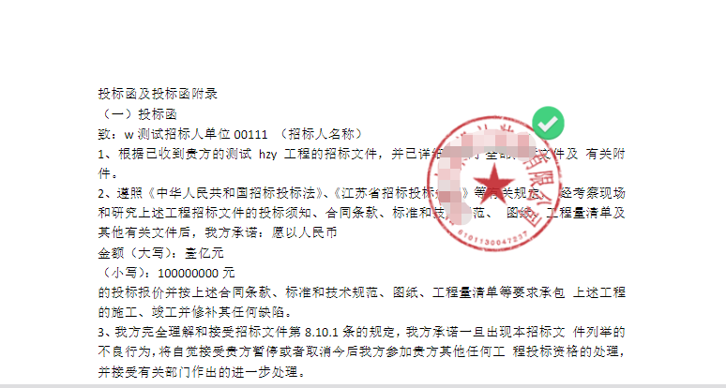

**（3）IE浏览器配置（也可以打开下载的驱动，点击一键检测，即可自动完成浏览器设置）**

①．打开 IE 浏览器，输入网址:

http://www.qhggzyjy.gov.cn/TPBidder/memberLogin

进入《青海省公共资源交易网 V2.0》系统登录界面。

②．在如下图位置点击鼠标右键，勾选“菜单栏”调出菜单栏

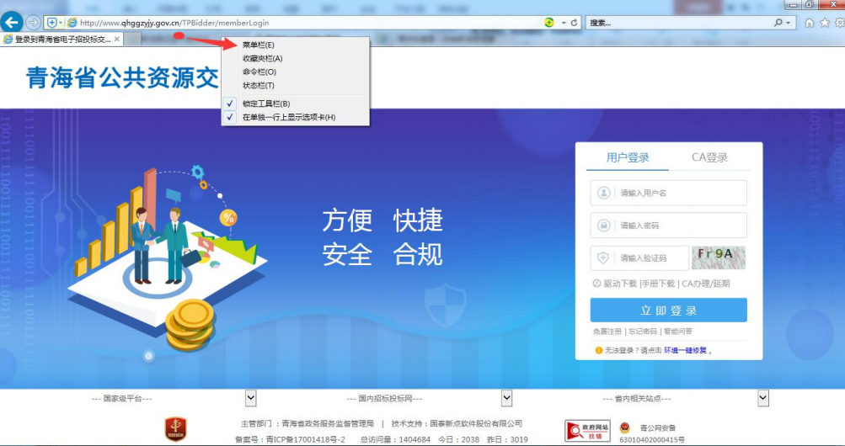

③．点击“工具”---“兼容性视图设置”

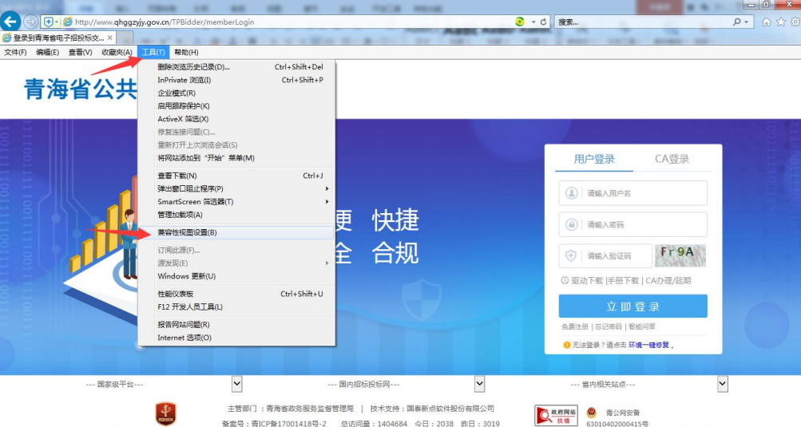

④．点击“添加”---关闭 完成

